Государственное бюджетное специальное (коррекционное) образовательное учреждение для обучающихся, воспитанников с ограниченными возможностями здоровья специальная (коррекционная) общеобразовательная
школа № 432 Колпинского района
Санкт-Петербурга

Конспект
занятия в ГПД 2 «А» класса
«Огонь – судья беспечности людей»

Выполнила
Репина Т.Ю.,
воспитатель
высшей квалификационной категории

Санкт – Петербург
- .
Цель занятия: Формировать у детей понятие “Пожарная безопасность”.
Задачи:
Образовательные задачи:
- Закреплять у детей знания об опасности шалостей с огнем, причинах возникновения пожара.
- Закреплять знания об опасных последствиях пожара.
- Закреплять у детей представления о причинах возникновения пожара, о предметах, которые могут угрожать возникновением пожара (электроприборы, спички, зажигалки, свечки, бенгальские огни, фейерверки и т.д.)
- Учить осторожному обращению с огнем.
5. Учить детей правилам поведения при возникновении пожара.
Коррекционные задачи:
1. Развивать внимание, логическое мышление, сосредоточенность, творческое воображение, память.
2. Развивать речь детей: умение пользоваться доказательной речью, отвечать кратко и полно в зависимости от вопроса, отвечать осмысленно, четко.
3. Закрепить знание произведений: «Пожар» Л.Н.Толстого, «Пожар» С.Я.Маршака, «Путаница» К.И.Чуковского.
4. Расширять и активизировать словарь детей за счет знакомых и новых слов: беспечность, безопасность.
Воспитательные задачи:
1. Воспитывать у детей чуткость, отзывчивость, сострадание, умение оказать помощь другу.
2. Развивать коммуникативные навыки: уметь слушать ответы других детей, прислушиваться к мнению товарищей, проявлять объективность в оценке работы товарищей и своей, использовать знания и опыт ранее полученные.
Предварительная работа:
Чтение: «Пожар» С.Я. Маршак
Чтение: «Путаница» К.И. Чуковский
Чтение: «Пожар», «Пожарные собаки» Л.Н.Толстой
Рисование: «Пожар и пожарные» (рисование по прочит. произведениям)
Оборудование стола воспитателя: плакаты по пожарной безопасности, иллюстрации о пожаре, литературный материал (загадки, стихи «Пожар» С.Я.Маршака)
Оборудование стола детей: бумага, карандаши.
Ход занятия
Этапы работы | Деятельность педагога | Деятельность детей | Приложение
Организационный | Вижу, ровно все сидят  И внимательно глядят.  Если хочешь отвечать,  Руку должен ты поднять.  Очень рада видеть я,  Что все знаете, друзья.
Объявление темы | -Я загадаю вам загадку, отгадав ее, вы поймете о  чем наше занятие.  Пламя бьётся из-под крыши,  Крик о помощи мы слышим,  Суетятся все, кошмар!  Это бедствие - ...  (Пожар.)  -О какой безопасности мы будем говорить?  -Правильно, мы сегодня еще раз вспомним  о пожарной безопасности. | -Пожар  -О пожарной безопасности.
Повторение | -Какие произведения мы читали о пожаре?  Если дети затрудняются, педагог напоминает детям название произведений.  -Правильно. О чем все эти произведения?  -Кто виновник пожаров?  -В рассказе «Пожар» Л.Н.Толстого кто виноват в пожаре? Что девочка сделала?  -Кто виноват в стихотворении «Пожар» С.Я.Маршака?  -Правильно. Педагог напоминает строки из стихотворения С.Я.Маршака.  -Во всех этих рассказах пожар возник либо от искры, либо от углей из печки и виноваты были дети, потому что отнеслись к огню несерьезно, не слушали родителей или плохо знали правила пожарной безопасности.  -Первое правило: Чего нельзя делать с огнем?  -Правильно нельзя играть с огнем. | -«Пожар» Л.Н.Толстого  -«Пожар» С.Я.Маршака  - О пожаре.  -Дети  -Маша. Она принесла уголья, положила под снопы и стала дуть.  -Девочка Лена. Она открыла печку, соскочил огонь с полена и пошел все жечь.  -Нельзя баловаться и играть с огнем. | Приложение № 1  Только мать сошла с крылечка,  Лена села перед печкой,  В щелку красную глядит,  А огонь поёт – гудит:  "Нынче в печке места мало,  Разгуляться негде стало!  Маме, Леночка, не верь.  Приоткрой немножко дверь!"
Основной этап | Давным-давно человек добыл огонь. Шли годы люди научились использовать силу огня, чтобы  согреваться, готовить пищу, заставлять работать машины, но одновременно они узнали и разрушительную силу огня: в пламени погибали люди, сгорали жилища, посевы, скот, леса, целые деревни и даже города.  Без него мы как без рук,  Нам он самый лучший друг,  Но порою он, ребята,  Может стать врагом заклятым!  -Кто этот враг?  -Посмотрите на иллюстрации, что вы видите на них?  Пожар- это одна из самых страшных бед.  - Кротким пленником годами  Я живу внутри печи  И варю супы с борщами,  Выпекаю калачи.  Я даю тепло для дома,  Но во мне всегда, поверь,  Пострашней раскатов грома  Кровожадный спрятан зверь.  -Послушайте ещё раз, как быстро разгорается огонь.  Педагог напоминает строки из стихотворения С.Я.Маршака.  -Огонь из доброго слуги человека может превратиться в сурового судью беспечности людей. Необходимо, чтобы каждый человек был внимателен в обращении с огнем. Что значит слово «беспечность»? Беспечность - это когда человек делает дело и не думает о последствиях, результате его действий.  -В современном мире появилось очень много предметов, которые могут вызвать пожар. Прочитайте название плаката. Давайте рассмотрим иллюстрации и узнаем, с какими предметами надо обращаться аккуратно, не забывать об опасности.  -Вы рассмотрели картинки и теперь должны хорошо запомнить предметы , неправильное, беспечное, необдуманное обращение с которыми может вызвать пожар: газовые плиты, электрические плиты, обогреватели, утюги, свечки, бенгальские огни, фейерверки и т.д.  - Люди какой профессии помогают людям при пожаре? | -Огонь  - пожар в лесу, пожар в квартире,  в большом доме.  -Причины возникновения пожара дома  -Дети рассматривают плакат, перечисляя все предметы и причины, которые вызвали пожар.  -Пожарные | Приложение №2  Иллюстрации пожара.  Приложение № 3  - Соскочил огонь с полена,  Перед печкой выжег пол,  Влез по скатерти на стол,  Побежал по стульям с треском,  Вверх пополз по занавескам,  Стены дымом заволок,  Лижет пол и потолок.  Опорное слово:  Беспечность  Приложение № 4  Плакат «Причины возникновения пожара дома»
Динамическая  пауза | Каждый, день пожарного начинается с зарядки.  Мы сейчас с вами представим, что мы пожарные, под слова стихотворения будем выполнять движения.  Мы смелые пожарные,  Шагаем дружно в ногу.  Гудят машины красные:  «Всем уступить дорогу!»  Мы лезем вверх по лестнице,  Летим вниз по канату,  «С огнем шалить опасно,  Запомните, ребята». | Дети выполняют движения под стихотворение и показ педагога.
Основной этап | -Вспомните, что неправильно сделали дети, когда начался пожар в произведении Л.Н.Толстого?  -Правило второе: нельзя прятаться, надо искать выход из огня.  И под кроватью не прячься – учти,  Что от огня просто так не уйти.  Не оставайся в квартире с огнем,  А выбирайся доступным путем:  -Посмотрите на плакат и прочитайте его название.  -Давайте рассмотрим иллюстрации, которые нам расскажут , что надо делать при пожаре.  --Что надо делать. Если начался пожар?  - Как надо закрыть рот и нос? Почему?  -Правило третье :  -Мокрым платком нос и рот завяжи,  К двери входной через дым поспеши!  -Когда вы выбрались, что надо сделать дальше?  -Правило четвертое:  Как можно быстрее вызвать пожарных.  -Какой номер телефона пожарной части?  Пусть помнит каждый гражданин  Пожарный номер 01.  -Напишите этот номер карандашом и покажите своему соседу и мне.  -Для того, чтобы пожарные правильно приехали туда куда надо, что вы должны хорошо знать? | Когда солома стала загораться, Маша обрадовалась, пошла в избу и привела за руку брата, Кирюшку, а когда испугалась, спряталась под лавку.  -«Что делать при пожаре»  -Дети по картинкам перечисляют порядок действий при пожаре.  -Рот и нос надо прикрыть мокрой тряпкой.  -Надо сообщить взрослым или самим вызвать пожарную команду.  -01  -Дети пишут номер на листочках.  -Надо правильно объяснить адрес, где случился пожар. | Приложение № 5  Плакат «Что делать при пожаре»  Приложение № 6  Иллюстрации с детскими стихами
Итог занятия | Молодцы, вы хорошо занимались, правильно отвечали на вопросы, не перебивали своих товарищей. Отвечали четко и понятно.  -Давайте еще раз повторим правила безопасности.  -Скажите, какое самое главное правило , чтобы огонь не наказал нас за нашу беспечность? | Дети повторяют правила.  -Надо соблюдать правила безопасности.  -Надо сначала подумать, а потом делать. | Опорное слово «Безопасность»

Приложение № 1
(«Пожар» С.Я.Маршак)
Только мать сошла с крылечка,
Лена села перед печкой,
В щелку красную глядит,
А огонь поёт – гудит:
"Нынче в печке места мало,
Разгуляться негде стало!
Маме, Леночка, не верь.
Приоткрой немножко дверь!"

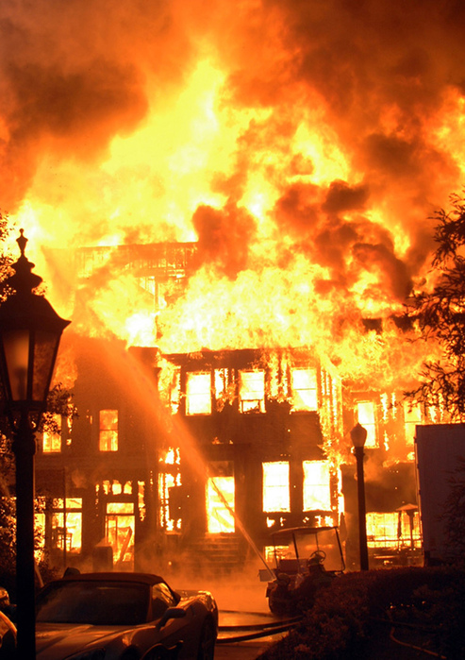

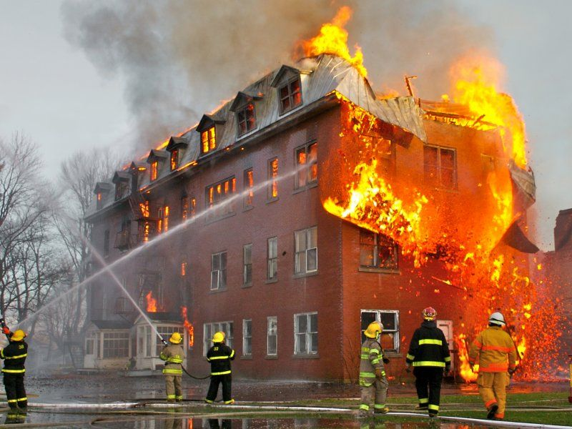

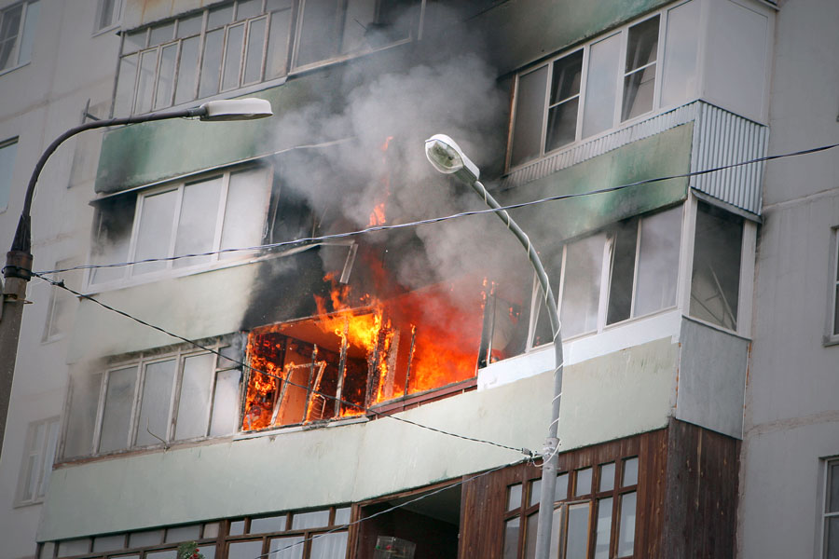

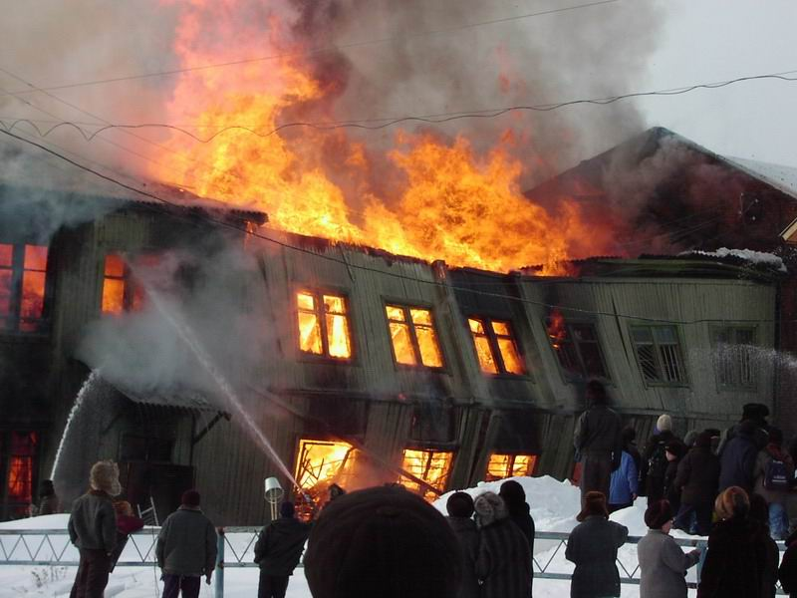

Приложение № 3
(«Пожар» С.Я.Маршак)

- Соскочил огонь с полена,
Перед печкой выжег пол,
Влез по скатерти на стол,
Побежал по стульям с треском,
Вверх пополз по занавескам,
Стены дымом заволок,
Лижет пол и потолок.

Приложение № 4
Плакат «Причины возникновения пожара дома»

Приложение № 5
Плакат «Что делать при пожаре»

Приложение № 6
Иллюстрации с детскими стихами

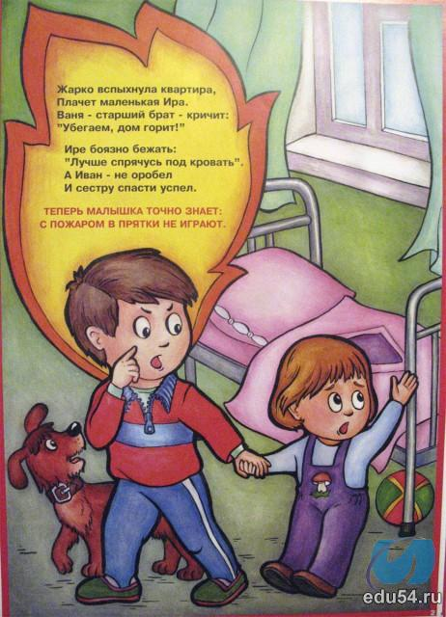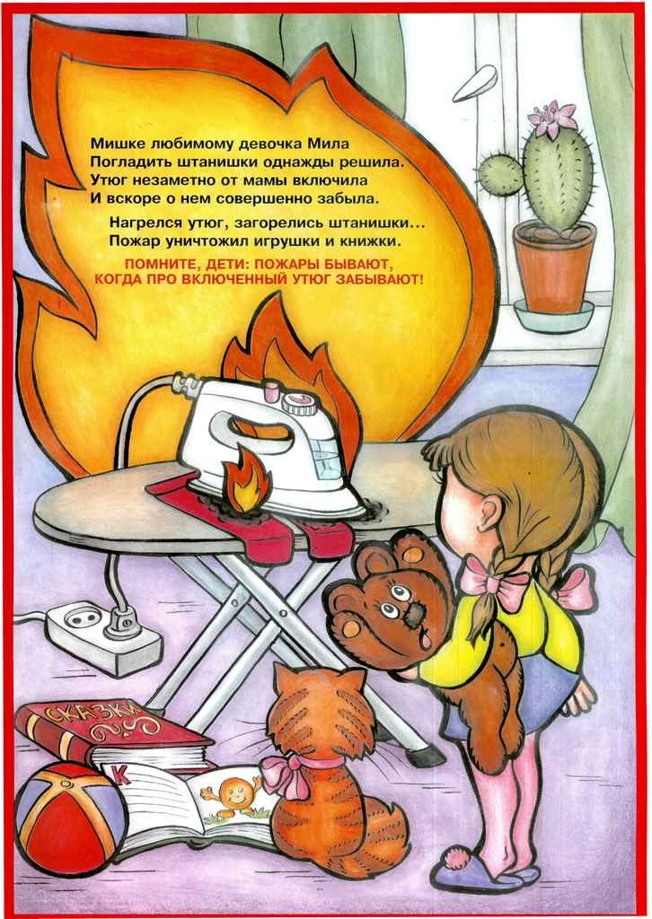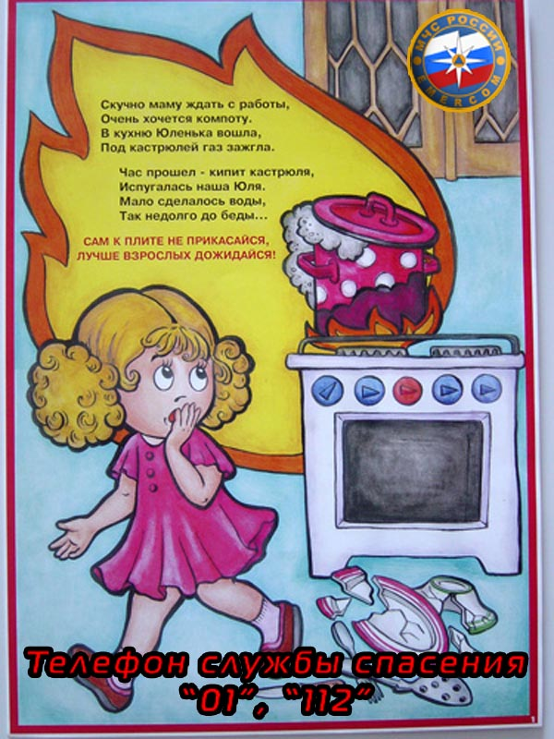

Опорные слова

Беспечность

Безопасность

